DIRECCIÓN GENERAL DE DESARROLLO SOCIAL

INFORME DE TRANSPARENCIA PROACTIVA

SEGUNDO TRIMESTRE
(ABRIL- JUNIO 2025)

DIRECCIÓN DE VIVIENDA Y GRUPOS SOCIALES

Programa Social “Mujeres por la Paz” para el Ejercicio Fiscal 2025

Dentro de las actividades del Programa Social “Mujeres por la Paz” para el Ejercicio Fiscal 2025, se realizó durante la semana del 16 al 20 junio un Curso-Capacitación dirigido a las Personas Beneficiarias Facilitadoras de Servicios y a las Personas Servidoras Públicas adscritas a la Dirección de Vivienda y Grupos Sociales en materia de Derechos humanos en la Casa Mujeres por la Paz.

Lo anterior, en colaboración con la Comisión de Derechos Humanos de la Ciudad de México, acción que es fundamental para garantizar que las personas involucradas en brindar atención a la Ciudadanía, en especial a las Mujeres que acuden a recibir atención a la Casa Mujeres por la Paz comprendan y apliquen adecuadamente los principios y normas de Derechos Humanos así como la ética en el trabajo diario, con la acción se benefició hasta a 35 ciudadanas.

Al día 15 de junio del 2025 el Programa Social “Mujeres por la Paz” para el Ejercicio Fiscal 2025, ha beneficiado a un total de 728 Personas Beneficiarias Usuarias Finales, quienes han recibido asesoría gratuita de tipo jurídica o psicológica y servicio médico así como la obtención de algún Estudio mamario o Ultrasonido según la paciente lo requiera, cerca de 3600 alumnos y alumnas de Escuelas de Educación Pública han recibido alguna plática o taller otorgada por las Brigadistas Escolares, todo ello a través de un total de 32 Personas Beneficiarias Facilitadoras de Servicios.

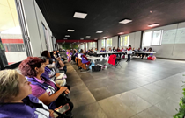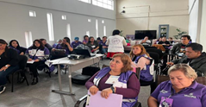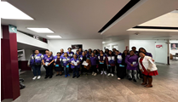

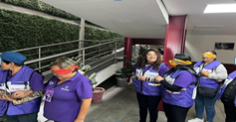

Acción Social “Iztacalco Incluyente y Diverso” para el Ejercicio Fiscal 2025

En la Acción Social “Iztacalco Incluyente y Diverso” para el Ejercicio Fiscal 2025, se participó de manera institucional en conjunto con las Personas Beneficiarias Facilitadoras de Servicios, Personas Beneficiarias Usuarias Finales adscritas a la Acción Social y Ciudadanía perteneciente a la Comunidad LGBTTTIQ+ en la “Marcha del Orgullo LGBTTTIQ+ 2025”, con la finalidad de contribuir a la visibilidad y el reconocimiento, así como muestra de apoyo y respaldo a la Comunidad, acto simbólico que funcionó como medio de sensibilización, teniendo como finalidad la construcción alianzas con la Comunidad LGBTTTIQ+, todo lo anterior para estar en condiciones de posibilidad de abordar los desafíos y necesidades de la Comunidad, beneficiando hasta a 200 personas.

La Acción Social beneficiará a 85 Personas Beneficiarias Usuarias Finales que recibirán un Apoyo Económico por única vez y que a través de 5 Personas Beneficiarias Facilitadoras de Servicios reciben 20 clases mensuales enfocadas al Autoempleo y al Desarrollo Personal.

